**Moção Nº 336/2022**

**MOÇÃO DE *APLAUSOS* nº XXX/2022**

A Câmara de Vereadores de Itapevi, por meio do Vereador Cicero Aparecido de Souza (Aparecido), que subscreve este documento, aprovam Moção de Aplausos **a Sr. ª Letícia Martins Dionísio.**

**JUSTIFICATIVA**

A Câmara Municipal de Itapevi, através de seu vereador que subscreve este documento, aprovam Moção de Aplausos.

A **Sr. ª Letícia Martins Dionísio**, por todo seu empenho e dedicação, presidindo essa tão importante comissão (Pro-Racial), que é de suma importância para nosso Município.

Sala das Sessões Bem-vindo Moreira Nery, 30 de maio de 2022.

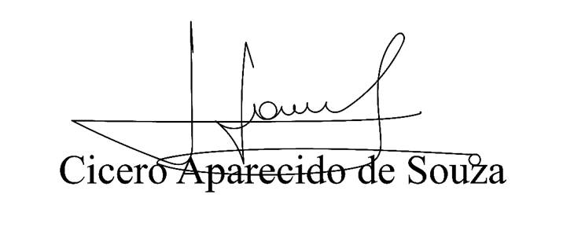

**Vereador Aparecido -** 